**Nom:** **Ricci, Fusi, Houlmann**  **Prénom:** **Thomas, Noah, Gildas** **Classe:** **INF1-A** **Groupe:** **8**     

**Date de début du laboratoire / Titre:**

**13.11.2018 / Labo03**

**Temps total consacré à la réalisation (en heures):** **18h**     

**Principales difficultés rencontrées :**

Nous n’avons pas trouvé simple de déduire une fonction à partir de notre courbe. Le problème admettant une grande part d’aléatoire et ayant des règles complexes, une équation exacte est difficile à trouver.  
Nous avons cependant pu récupérer les données obtenues par le programme et les compiler sur Excel afin d’afficher une courbe représentative, qui fait penser à une exponentielle.

Nous avons aussi constaté des différences entres les plateformes dans l’aléatoire. En effet, entre une exécution sur Linux ou sur Windows, les résultats ne sont pas les mêmes malgré le fait que la fonction srand() ne soit pas utilisée.

**Problèmes connus dans la solution proposée, erreurs restantes :**

La formule d’échelle ne fonctionne pas si l’on change le nombre maximal de taille de grille, car elle est approximée pour coller le plus possible aux tailles de grille de 2 à 50.   

**Tests réalisés :**

Pour nos tests, nous avons choisi de réaliser un tableau de tests des résultats obtenus lors de l'exécution du programme sur Windows. Nous avons pris comme valeur de test :

- Taille grille : 2,4,10,40,50

- Nbr d’expériences : 1000, 5000, 10’000

Nous avons exécuté le programme plusieurs fois avec les mêmes données et avons obtenu strictement les mêmes valeurs que voici: 

|  |  |  |  |  |  |  |
| --- | --- | --- | --- | --- | --- | --- |
| **Taille Grille** | **nbr exp.** | **L** | **gaucheTouch** | **droiteTouch** | **HautTouch** | **BasTouch** |
| 2 | 1000 | 16.67 | 0.48 | 0.43 | 0.45 | 0.42 |
| 2 | 50000 | 16.67 | 0.46 | 0.46 | 0.46 | 0.46 |
| 2 | 100000 | 16.66 | 0.46 | 0.46 | 0.46 | 0.46 |
| 4 | 1000 | 58.48 | 1.63 | 1.56 | 1.43 | 1.56 |
| 4 | 50000 | 57.64 | 1.52 | 1.51 | 1.51 | 1.52 |
| 4 | 100000 | 57.6 | 1.52 | 1.51 | 1.51 | 1.52 |
| 10 | 1000 | 341.18 | 5.3 | 5.35 | 5.48 | 5.26 |
| 10 | 50000 | 340.67 | 5.32 | 5.35 | 5.35 | 5.32 |
| 10 | 100000 | 340.66 | 5.32 | 5.35 | 5.35 | 5.32 |
| 40 | 1000 | 5360.09 | 26.02 | 26.56 | 26.56 | 26.02 |
| 40 | 50000 | 5360.08 | 26.02 | 26.56 | 26.56 | 26.02 |
| 40 | 100000 | 5360.08 | 26.56 | 26.67 | 26.67 | 26.57 |
| 50 | 1000 | 8905.6 | 34.35 | 37.42 | 37.78 | 34.42 |
| 50 | 50000 | 8895.7 | 34.43 | 37.46 | 37.47 | 34.43 |
| 50 | 100000 | 8895.58 | 34.43 | 37.47 | 37.47 | 34.43 |

Nous avons aussi testé la robustesse de la fonction de saisie utilisateur. En effet, cette fonction ne doit laisser passer uniquement des nombres entiers entre 1'000 et 100'000.

La fonction a été testée avec des nombres non compris dans l’intervalle

**Remarques, réponses aux questions, divers:**

Pour trouver la « loi d’echelle » L ≈ f(N), nous avons dressé le graphe suivant extrait d’une exécution complète du programme :

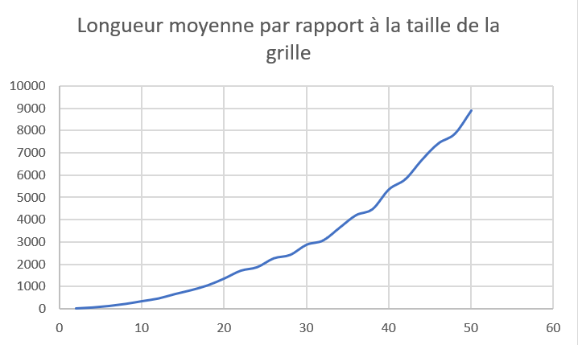

Nous avons pris 100’000 expériences, nous créant ainsi une précision plus accrue. Le graphe pour moins d’expériences est cependant extrêmement similaire. Nous avons remarqué que le graphe se comportait comme une exponentielle, ou une fonction quadratique. C’est ainsi que nous avons tenté de résoudre plusieurs systèmes d’équations. Nous avons pu donc extraire la fonction suivante :

f(N) = 95*e^(0.10*N).

Nous avons vérifié la cohérence de cette fonction sur nos données en les analysant avec Wolfram Alpha. Ce dernier nous donne une équation similaire.

**Pour la suite, sélectionnez la valeur qui convient pour chacune des rubriques (sur une échelle de 0 à 6:**

**Difficulté du laboratoire:**

**Adapté aux connaissances:**

**Permet d'assimiler la théorie étudiée:**

**Intérêt porté à ce laboratoire:**

**Estimez la qualité de votre travail pour ce laboratoire:**

|  |
| --- |
| **Signature:** |

**Date:** mardi, 20. novembre 2018